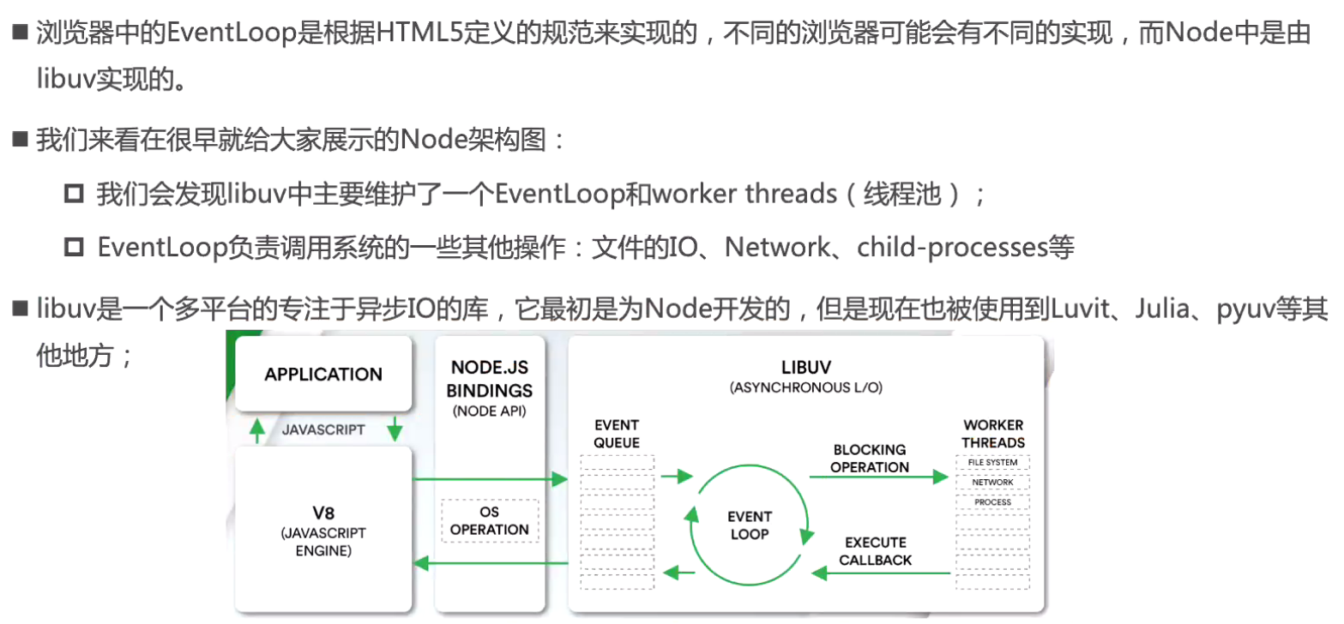

**阻塞IO和非阻塞IO**

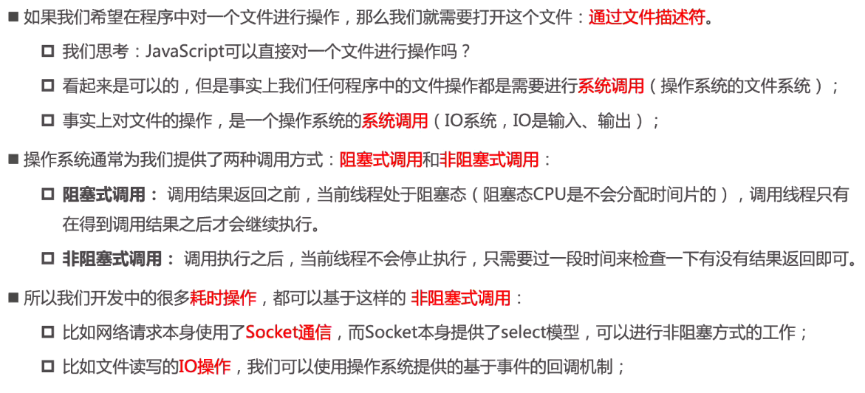

**非阻塞IO问题**

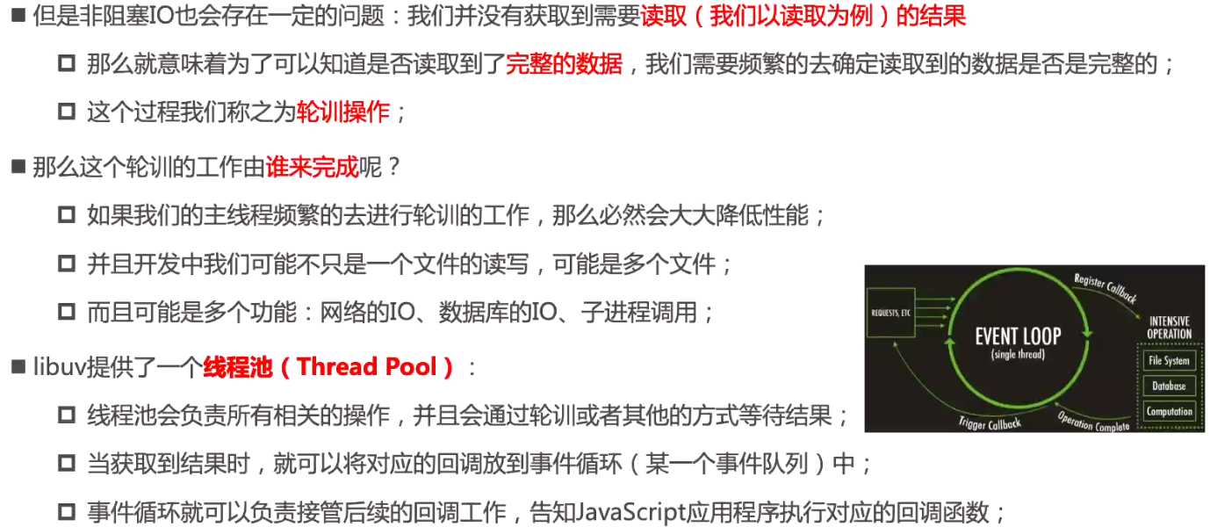

**阻塞和非阻塞，同步和异步的区别**

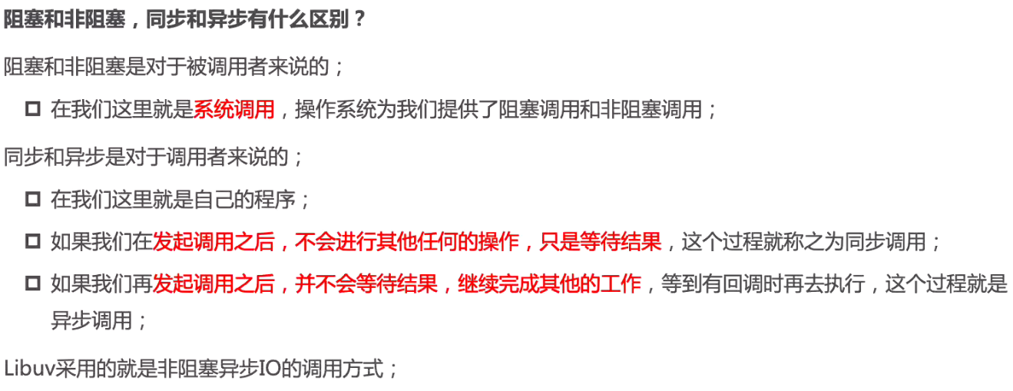

**Node事件循环**

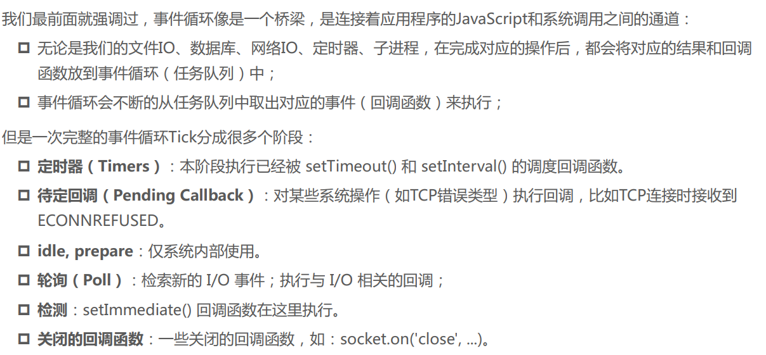

**Node微任务和宏任务**

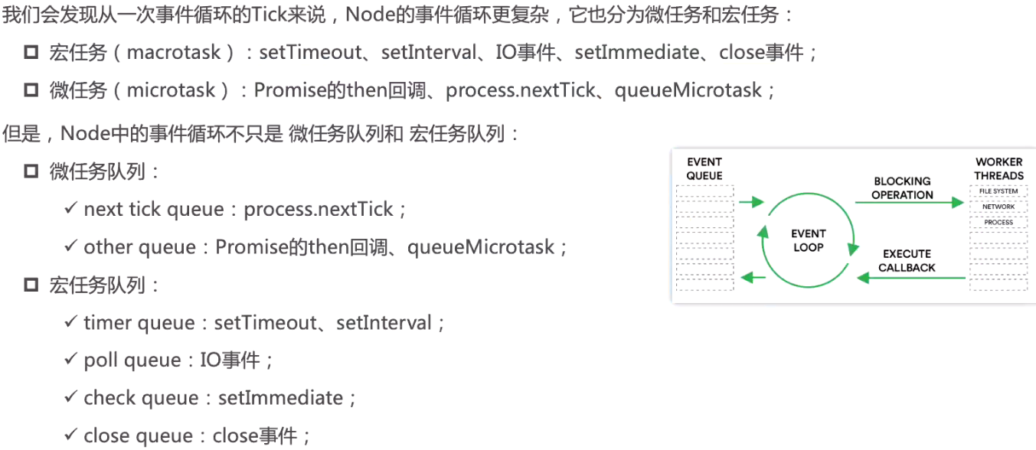

***执行顺序从上到下***

***IO阶段停留事件最长***

**例题1**

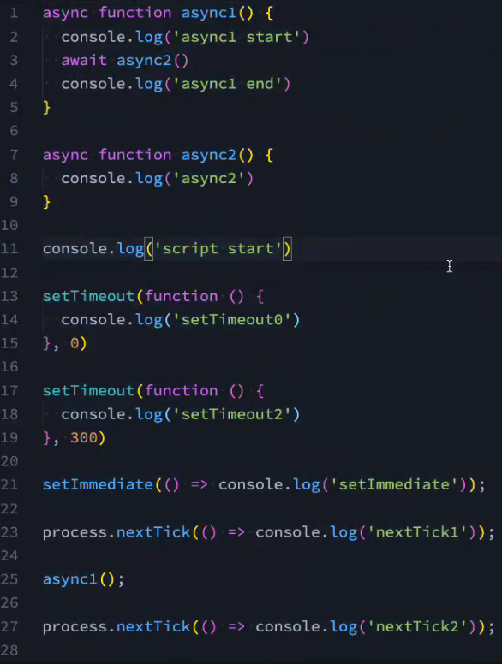

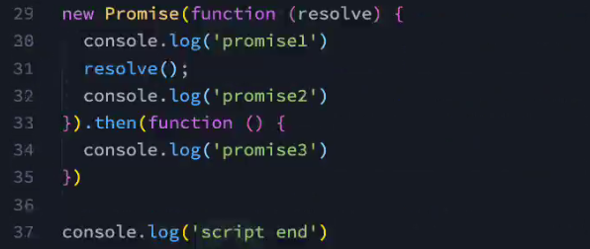

结果

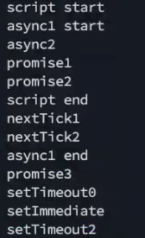

**setTimeout和setImmediate执行顺序**

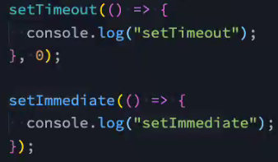

**有可能setTimeout先打印，有可能setImmediate先打印**

**setTimeout虽然为0,但放到timer queu需要时间,假设需要10ms，而初始化事件循环为20ms,则setTimeout先打印。**

**如果初始化事件循环为5ms，此时setTimeout还未放入，因此先执行setImmediate,setTimeout在下一次tick再执行。**

